**2. Проектирование программы**

**2.1. Модель интерфейса**

Скриншоты окон консольного приложения: окно для ввода мощности каждого из множеств, окно/окна для вывода результатов. Вы должны сделать скриншот каждого окна, в графическом редакторе каждой значимой компоненте окна присвоить номер, вставить в КР этот рисунок и прокомментировать каждый номер на рисунке. Например,

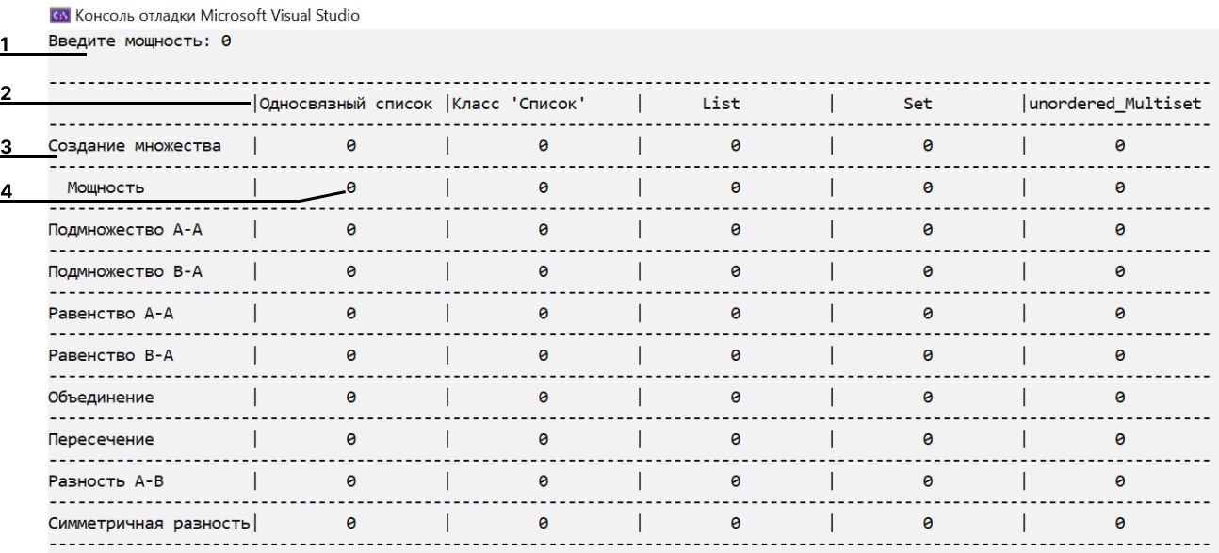

**2.2. Проектирование структур данных**

В КР используются следующие СД (перечисление). Ниже приведено описание СД – «Односвязный список» и функции «Название». Далее следует код описания односвязного списка и код функции, например – пересечения. Далее пояснительный текст к коду как описания, так и функции. И так для каждой используемой в КР структуры данных. Но для каждой СД функция/метод должны быть разными.

**2.3. Структура программного обеспечения**

Структура программного обеспечения описана диаграммой классов, представленной на рисунке 999. Ниже представлено краткое описание спецификаций каждого класса (Спецификация класса – это краткое описание класса, которое включает: название класса, назначение класса, описание членов класса с указанием наименования и типа, описание методов класса с указанием наименования и параметров.)